Федеральное государственное образовательное бюджетное

учреждение высшего образования

**«Финансовый университет при Правительстве Российской Федерации»**

**(Финансовый университет)**

Колледж информатики и программирования

Специальность 09.02.03 «Программирование в компьютерных системах»

**КВАЛИФИКАЦИОННЫЙ ЭКЗАМЕН**

Профессиональный модуль ПМ.02 Разработка и администрирование баз данных

*(наименование профессионального модуля)*

Выполнил:

обучающийся группы № 3ПКС-320

Завричко В.П.

*(И.О. Фамилия)*

Проверили:

Сибирев И. В.

*(И.О. Фамилия)*

Хасанова Н. А.

*(И.О. Фамилия)*

Оценка _______________

Дата _______________

**Москва**

**2023**

**Задание 1**

По заданию требуется сделать ping сервера сайтов mozilla.org, rutube.ru, yahoo.com. После выполнения команд было выяснено, что сайты mozilla и yahoo не вернули ответ, следовательно – недоступны, время ожидания в каждом случае превышен, количество узлов в их случае = 0. В случае попытки связаться с сайтом rutube.org время ответа составило 6мс во всех 4-х узлах, соответственно сайт доступен. Результат команд ping представлен на рисунке 1.

Рисунок 1. Ping серверов сайтов

Далее представлены результаты запроса tracert к сайтам на рисунках 2, 3 и 4.

Рисунок 2. Tracert Mozilla.org

Рисунок 3. Tracert rutube.ru

Рисунок 4. Tracert yahoo.com

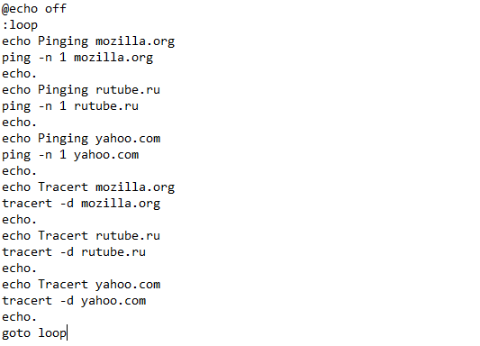

Рисунок 5. Скрипт

По запросу преподавателя был сформирован скрипт на языке Python для обхода ограничения по командам в командной строке, скрипт представлен ниже

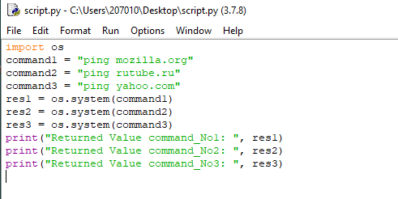  
Рисунок 6. Скрипт на языке Python

Результат запроса представлен ниже, 1 обозначает, что команда ping вернула ложное значение в связи с тем, что пакеты не вернулись, 0 – что пакеты возвращены в полном объеме, сравнив результат с первым вариантом удостоверился в исправности работы обоих скриптов. Сам результат:

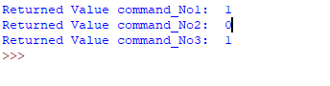  
Рисунок 7. Резултат

Ответ на контрольные вопросы:  
1. Tracert и Pathping - это сетевые утилиты, используемые для анализа маршрута передачи данных в сети.  
  
Tracert (traceroute) используется для определения пути, по которому данные отправляются от исходного узла к целевому узлу. Он отображает список всех промежуточных узлов (маршрутизаторов), через которые проходят данные, а также время задержки на каждом узле. Tracert полезен для определения точек сетевой задержки или неполадок в маршрутизации.  
  
Pathping - это комбинированная утилита, которая объединяет функциональность ping и tracert. Она позволяет узнать информацию о промежуточных узлах, через которые проходят данные, а также о времени задержки на каждом узле. Pathping также предоставляет статистику потери пакетов на каждом узле. Pathping полезен для более детального анализа проблем сетевой задержки или потери пакетов.  
  
Разница между Tracert и Pathping заключается в том, что Pathping предоставляет более подробную информацию о промежуточных узлах и статистику потери пакетов, в то время как Tracert просто отображает список узлов и время задержки.  
  
2. Причины неудачного завершения ping и tracert могут быть следующими:  
  
- Целевой узел недоступен или выключен.  
- Блокировка ICMP-трафика на целевом узле или на промежуточных маршрутизаторах.  
- Проблемы с сетевым соединением или оборудованием на пути передачи данных, такие как обрывы связи, сбои маршрутизаторов и т. д.  
- Неправильно настроенные брандмауэры или фильтры, которые блокируют ICMP-трафик.  
- Ограничение пропускной способности сети, что приводит к потере пакетов или задержкам.  
- Неправильно указанный IP-адрес целевого узла или неправильно указанное имя хоста.  
  
В случае неудачного завершения ping или tracert, рекомендуется проверить правильность указания адреса или имени хоста, а также проверить настройки сетевого оборудования и брандмауэров для возможных блокировок ICMP-трафика.

**Задание 2**

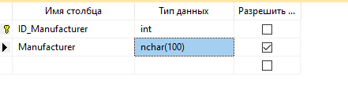

Рисунок 8.

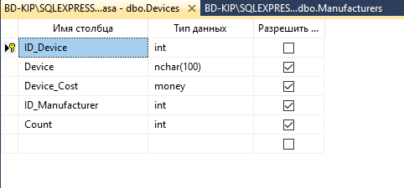

Рисунок 9.

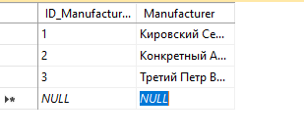

Рисунок 10.

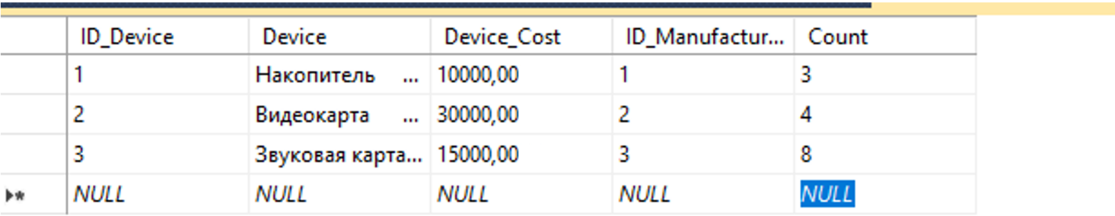

Рисунок 11.

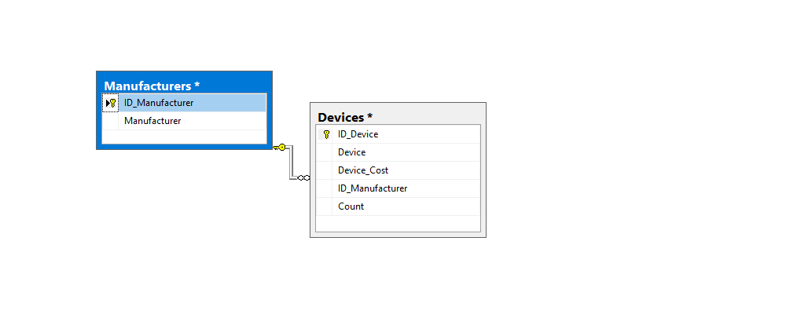

Рисунок 12. Диаграмма

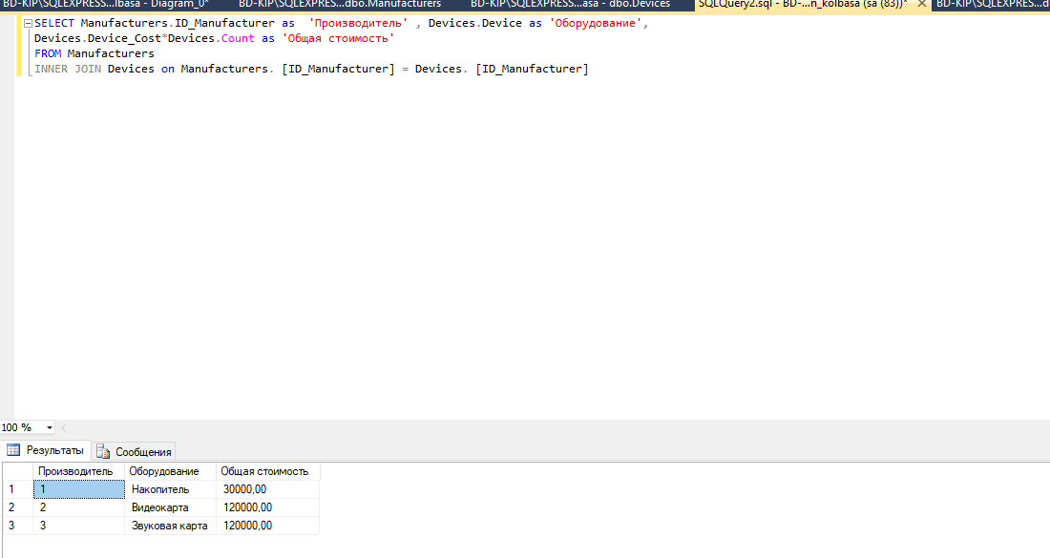

Рисунок 13.

**Задание 3**

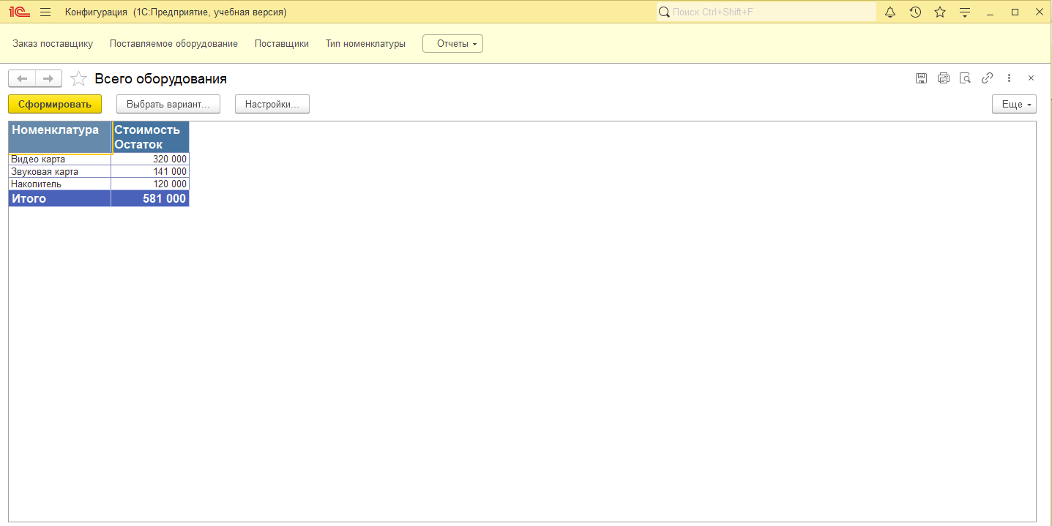

Рисунок 14. Отчет по стоимости всего оборудования

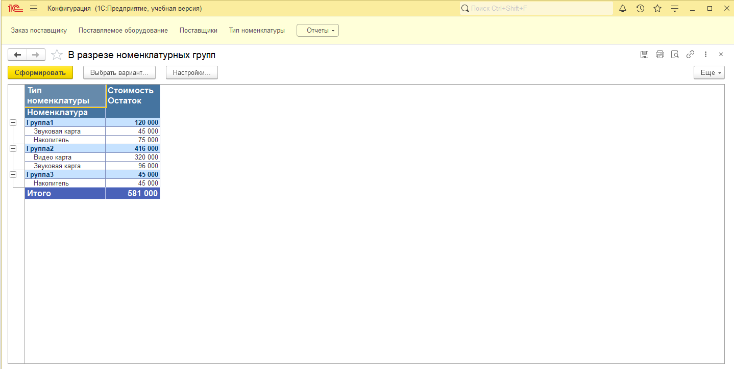

Рисунок 15. Отчет по стоимости в разрезе номенклатурных групп

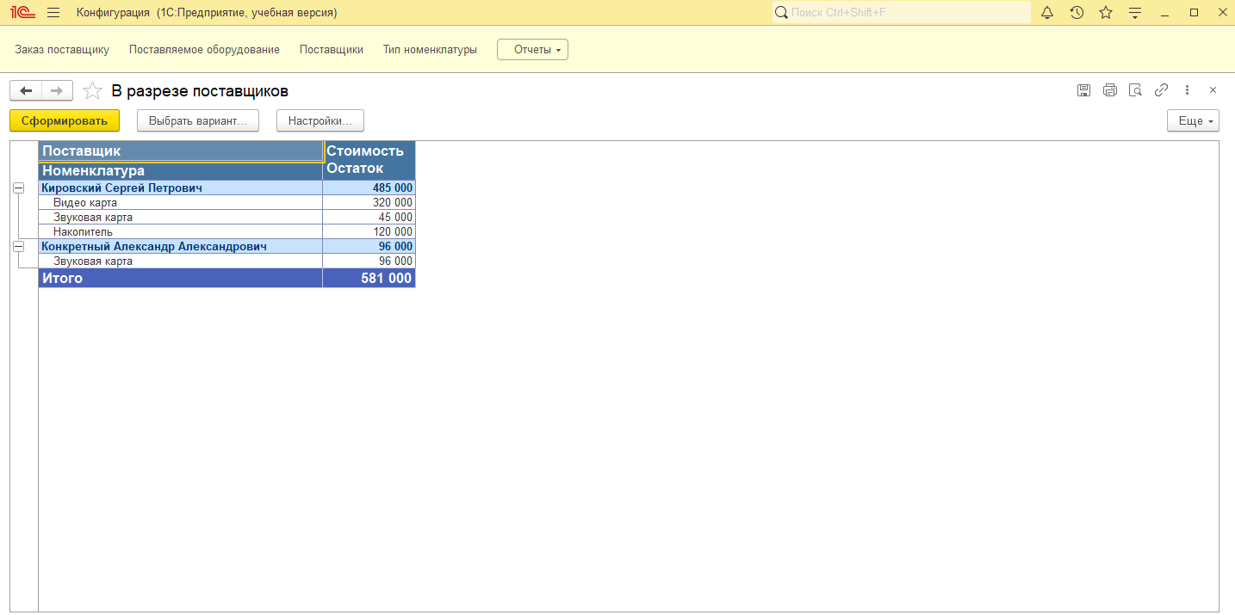

Рисунок 16. Отчет по стоимости в разрезе поставщиков